

XX项目

XX测试分析报告

文件编号： | GOSP-Customization-T07-04
版 本：
发布日期：

科大国创云网科技有限公司
GuoChuang Cloud Technology Co.,Ltd.

版本记录

版本号 | 时间 | 记录人 | 变更描述

目 录
版本记录 2
目 录 2
1. 测试结论表 3
2. 测试机及环境说明 3
3. 测试依据 4
4. 度量分析 4
4.1 测试数据统计 4
4.2 测试数据分析 4
5. 附件 5

测试结论表-小程序端
软件版本（内部版本号） | 2.4.12 | 外部版本号 | 1.0.0 |  | 软件版本编译时间 |  | 2026/1/13
模块列表 | 全部模块
测试人员 | 万霈瑶、杨金祎、刘东健、陈菲、李嘉慧、吴佳玥
测试地点 | 804机房 |  |  | 测试起止日期 |  | 2026/1/10-2026/1/13
测试范围 | □功能测试 □性能测试 ☑全面测试
测试类型 | □单元测试 □集成测试 □系统测试 □接口联调测试 □上线测试 □初验测试 ☑终验测试
软件测试主要故障清单 | - 预约界面时间段乱序，用户记录时间显示为null（已修复）  - 预约日期获取逻辑错误，导致部分日期不可选（已修复）  - 小程序端无法查看地图，定位不准（已修复）  - 预约核销界面日期时段无法正常显示（已修复）
测  试  结  论 | 1.分析与建议  1.1对测试用例完整性、充分性、有效性进行分析  - 完整性分析： 测试用例集（GOSP-Customization-T07-03）覆盖了用户认证、预约管理、内容管理、系统管理及业务场景测试 。从功能维度看，用例设计覆盖了需求规格说明书中的核心业务逻辑，包括正常流程与异常流程（如黑名单拦截、并发预约）  - 充分性与有效性分析：充分性与有效性分析（Bug逃逸分析）： 虽然测试用例执行通过率最终达到100%，但在实际测试与开发联调过程中，发现未被测试用例直接覆盖导致的Bug。如原用例关注“能否预约”，但忽略了“时间段排序”的底层逻辑，导致开发过程中出现了“预约界面时间段乱序”及“用户预约记录时间显示为null”的问题。  1.2对测试结果进行分析并建议  - 测试投入分析：  时间长度：项目代码提交集中在 2025-12-30 至 2026-01-11。完整测试周期约为2天，且部分功能依旧需要修改，时间安排较为紧凑。  人员安排：除了最后集中测试以外，所有人开发的同时都担任自己模块的测试。会在拉取新提交后顺手测试其他成员的内容，整体来看任务分配合理。  - 测试结果分析：  整体来看，测试结果较好。
测  试  结  论 | 2.能力  - 核心业务能力：  预约与核销：系统支持用户查看场馆、选择时段进行预约，管理员可进行扫码或手动核销。经验证，Redis并发锁机制能有效防止超卖 。  用户管理：具备完整的注册、登录（JWT认证）、个人信息修改功能 ，且支持黑名单自动与手动管理机制 。  - 增值服务能力：  数字化体验：系统成功集成了 AI对话模块 、地图定位导航 以及 3D文物查看（如“马踏飞燕”模型）。  智能识别：具备拍照识别文物功能 ，提升了用户的互动体验  - 管理运维能力：  后台支持数据图表展示（首页看板）、活动/公告发布及数据导出功能 。
测  试  结  论 | 3.缺陷和限制  - 3.1 已修复的主要缺陷 经测试及回归验证，以下严重缺陷已被修复，不再影响系统运行：  逻辑缺陷：修复了预约日期获取逻辑错误及时间段乱序问题 。  功能缺陷：修复了小程序端地图无法查看及定位不准的问题 。  数据缺陷：修复了消息模板初始化数据库失败及数据库字段冗余问题 。  - 3.2 现有系统的限制  第三方依赖限制：AI对话及地图导航功能高度依赖第三方API服务。在网络环境较差（弱网测试场景 ）时，响应延迟会明显增加，可能影响用户体验。  硬件性能限制：3D文物查看功能对手机GPU有一定要求，在部分老旧机型上可能出现加载缓慢或发热现象。  - 3.3 缺陷累积影响 虽然测试初期发现了多个严重Bug，但随着最后一次合并 ，所有阻碍业务流程的Bug均已清零。目前的系统限制主要集中在外部依赖和硬件适配上，不影响核心业务（预约、核销）的准确性。
测  试  结  论 | 4.评价  - 目标达成度： 该软件成功实现了《需求规格说明书》中规定的所有功能模块，包括基础的预约核销业务以及特色的AI与3D展示功能。项目经历了从“基础功能完成” 到“架构设计” 再到“界面美化与Bug修复” 的完整过程，开发质量逐步趋于稳定。  - 交付建议： 系统核心功能稳定，严重缺陷已全部修复，高风险的并发场景已通过 Redis 方案解决。
说 明

测试机及环境说明
项目名称 | 博物馆预约系统
内部版本 | 2.4.12 | 外部版本 | 1.0.0
服务器配置 | 操作系统： Microsoft Windows 11 (64-bit)  应用服务环境： Spring Boot Embedded Tomcat (IntelliJ IDEA集成环境)  开发语言环境：JDK 17  数据库： MySQL 9.0  缓存中间件： Redis 5.0+
测试环境 | PC管理端： Windows 11 + Google Chrome (最新版) + Microsoft Edge + Firefox  移动小程序端： 微信开发者工具 (Nightly/Stable Build) + 微信 App 8.0+ (真机测试)
补充说明 | 后端服务通过 IntelliJ IDEA 启动，监听端口默认为 8080。  数据库与缓存服务部署在本地 Windows 环境下。

测试依据
测试计划来源 | /*提示：填写《XX测试计划》名称、版本、时间*/
测试用例来源 | /*提示：填写《XX测试用例》名称、版本、时间*/
其他

度量分析

测试数据统计
总故障数 |  | 16 | 已全部解决
严重故障数 |  | 4 | 涉及数据库连接失败、预约时间错乱、功能不可用等严重问题
已修改故障数 |  | 16 | 已全部修复
未修正故障数 |  | 0 | 目前无遗漏缺陷
故障分类 | 需求 | 1 | 接口文档描述偏差
故障分类 | 设计 | 3 | 数据库字段冗余、表结构设计调整、架构微调
故障分类 | 编码 | 11 | 逻辑错误，空指针异常等
故障分类 | 其他 | 1 | 环境配置问题
发布版本数 |  | 1
设计测试用例数 |  | 24 | 根据文档测试用例测试
执行测试用例数 |  | 26 | 包括新增功能（3D、AI、地图等）的补充测试
公司内部测试故障率 |  | 61.5% | 目前累计的故障率
用户测试故障率 |  | 0% | 目前无新故障出现

测试数据分析

缺陷修复累计趋势

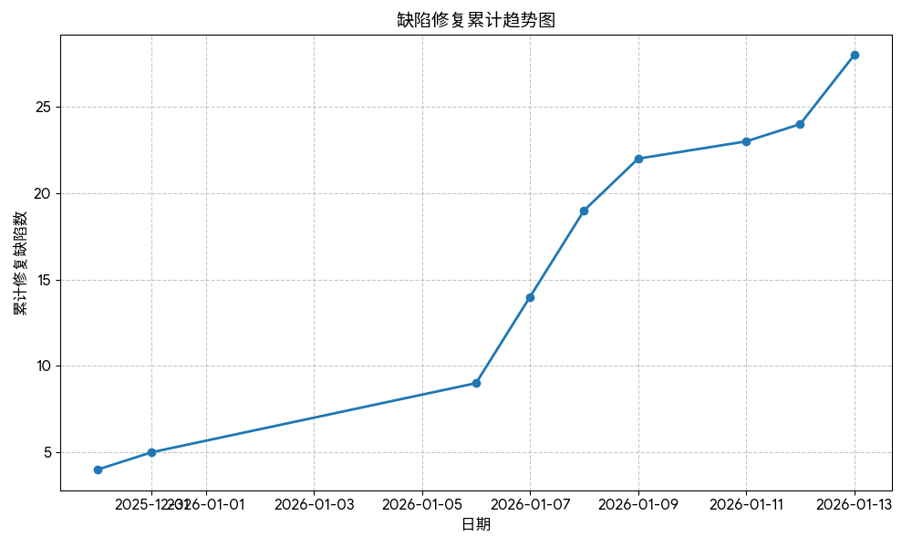
从缺陷修复累计趋势图可以看出，项目的缺陷修复工作呈现出明显的“三阶段”特征：
基础架构期（12月底）： 修复了登录、鉴权等基础功能的 5个 缺陷，为后续开发打下基础。
核心功能联调期（1月6日-1月9日）： 随着前后端（小程序+后端）的深度联调，缺陷发现率达到顶峰，每日新增修复约 3-5个，主要集中在预约逻辑和业务流程上。
多端兼容与验收期（1月11日-1月13日）： 随着管理端前端代码的合入，新发现并修复了地图组件在PC端无法显示的问题，曲线在后期再次上扬。截至1月13日，累计修复缺陷达到 28个，系统趋于稳定。

故障产生的问题分类比例
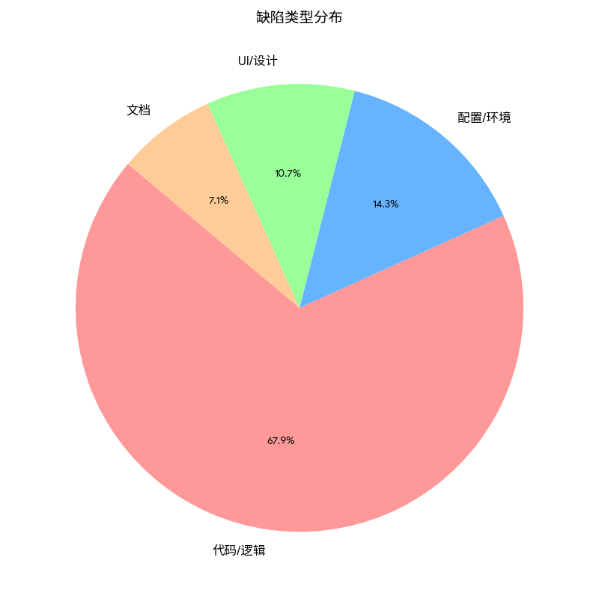
根据缺陷类型分布图统计：
代码逻辑错误依然占据主导地位，占比 67.9%。这主要源于预约系统的并发控制（后端）以及地图组件的交互逻辑（前端），复杂度较高。
配置环境问题 占比 14.3%，主要由数据库配置及依赖版本问题引起。
UI/设计 问题占比约 10.7%。加入管理端数据后，UI类问题略有增加，主要涉及管理后台的个人界面和地图选择器的样式调整。

故障在模块中的分布比率
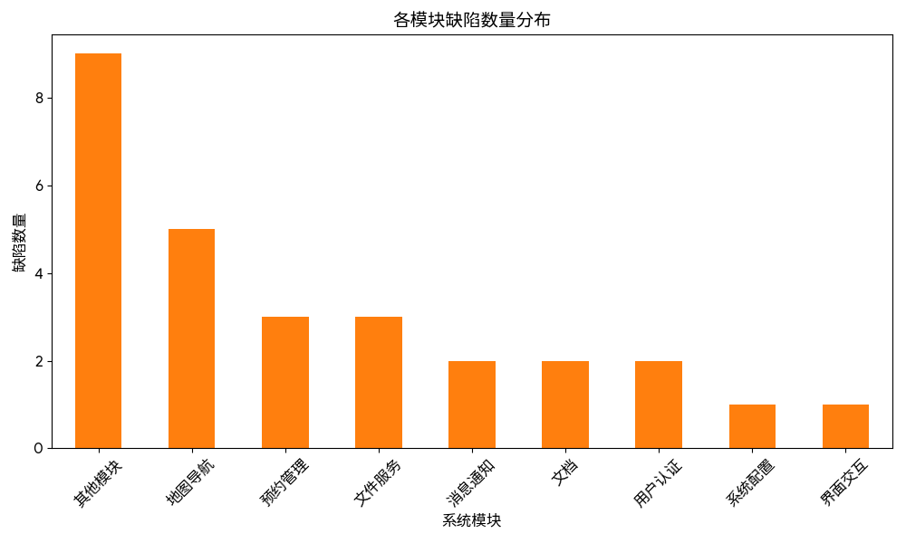
地图导航模块 跃升为高风险模块。该模块在小程序端（定位不准）和管理端（地图无法显示、选择器组件异常）均出现了兼容性问题，是本次测试中跨端一致性较差的功能点。
预约管理模块 和 文件服务模块 紧随其后。文件服务模块的问题主要是图片上传失败，这在管理端和小程序端均有涉及。

附件
